ПРЕСС-РЕЛИЗ
13.10.2023

Управление Росреестра по Алтайскому краю напоминает о сроках ознакомления с проектом отчета об итогах государственной кадастровой оценки

Управление Росреестра по Алтайскому краю напоминает, что обновленный
в результате рассмотрения замечаний проект отчета об итогах государственной кадастровой оценки зданий, помещений, сооружений, объектов незавершенного строительства, машино-мест на территории Алтайского края, подготовленный КГБУ «Алтайский центр недвижимости и государственной кадастровой оценки», размещен на сайте Росреестра в разделе «Фонд данных государственной кадастровой оценки» (https://rosreestr.ru/wps/portal/cc_ib_svedFDGKO).
Заинтересованные лица могут ознакомиться с результатами оценки
в отношении конкретного объекта недвижимости. Для этого в подразделе «Поиск по кадастровому номеру» раздела «Фонд данных государственной кадастровой оценки» достаточно ввести кадастровый номер объекта недвижимости.
Дата окончания ознакомления с проектом отчета - 23.10.2023.
Замечания, связанные с определением кадастровой стоимости, к проекту отчета могут быть представлены любыми лицами до 23.10.2023.
Замечания к проекту отчета могут быть представлены в бюджетное учреждение или МФЦ Алтайского края лично, почтовым отправлением или
с использованием информационно-телекоммуникационных сетей общего пользования, в том числе сети «Интернет», включая портал государственных
и муниципальных услуг.
Форма замечаний к проекту отчета размещена на сайте КГБУ «Алтайский центр недвижимости и государственной кадастровой оценки» ((http://altkadastr.ru/).
Необходимо отметить, что по истечении срока подачи замечаний
к проекту отчета заинтересованные лица не лишаются права на пересмотр кадастровой стоимости объектов недвижимости в досудебном порядке. Согласно Федеральному закону «О государственной кадастровой оценке» после утверждения результатов государственной кадастровой оценки они могут подать заявление
об исправлении ошибок непосредственно в бюджетное учреждение, осуществившее определение кадастровой стоимости, или через МФЦ,
а также получить в бюджетном учреждении разъяснения о порядке расчета кадастровой стоимости. Исправление выявленных ошибок в результатах кадастровой оценки не повлечет дополнительных расходов для заинтересованных лиц.

Справка: В соответствии с положениями Федерального закона
«О государственной кадастровой оценки» после истечения срока размещения
проекта отчета в фонде данных государственной кадастровой оценки отчет будет направлен КГБУ «Алтайский центр недвижимости и государственной кадастровой оценки» в Управление имущественных отношений Алтайского края для утверждения результатов определения кадастровой стоимости объектов недвижимости.
В соответствии с положениями налогового законодательства результаты определения кадастровой стоимости, полученные в рамках государственной кадастровой оценки» проведенной в 2023 году, должны быть утверждены в срок не позднее 31.11.2023.

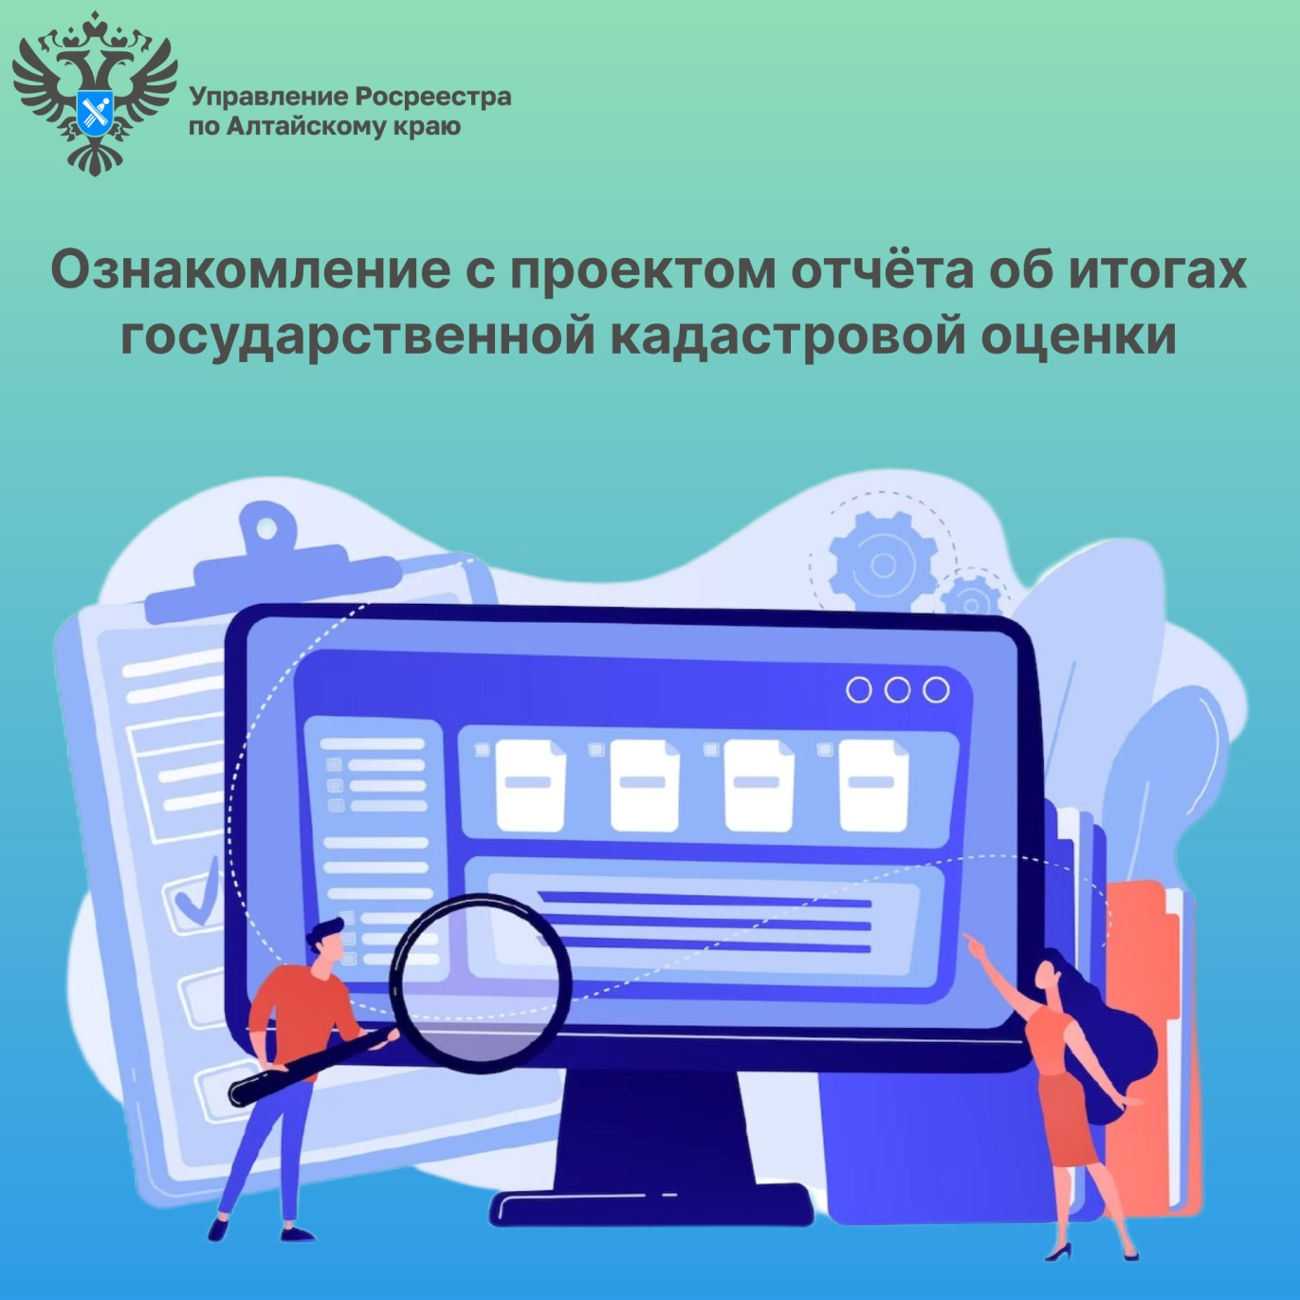

Об Управлении Росреестра по Алтайскому краю
Управление Федеральной службы государственной регистрации, кадастра и картографии по Алтайскому краю (Управление Росреестра по Алтайскому краю) является территориальным органом Федеральной службы государственной регистрации, кадастра и картографии (Росреестр), осуществляющим функции по государственной регистрации прав на недвижимое имущество и сделок с ним, по оказанию государственных услуг в сфере осуществления государственного кадастрового учета недвижимого имущества, землеустройства, государственного мониторинга земель, государственной кадастровой оценке, геодезии и картографии. Выполняет функции по организации единой системы государственного кадастрового учета и государственной регистрации прав на недвижимое имущество, инфраструктуры пространственных данных РФ. Ведомство осуществляет федеральный государственный надзор в области геодезии и картографии, государственный земельный надзор, государственный надзор за деятельностью саморегулируемых организаций кадастровых инженеров, оценщиков и арбитражных управляющих. Подведомственное учреждение Управления - филиал ППК «Роскадастра» по Алтайскому краю. Руководитель Управления, главный регистратор Алтайского края – Юрий Викторович Калашников.

Контакты для СМИ
Пресс-секретарь Управления Росреестра по Алтайскому краю
Бучнева Анжелика Анатольевна 8 (3852) 29 17 44, 5097
22press_rosreestr@mail.ru 656002, Барнаул, ул. Советская, д. 16
Сайт Росреестра: www.rosreestr.gov.ru
Яндекс-Дзен: https://dzen.ru/id/6392ad9bbc8b8d2fd42961a7
ВКонтакте: https://vk.com/rosreestr_altaiskii_krai
Телеграм-канал: https://web.telegram.org/k/#@rosreestr_altaiskii_krai
Одноклассники: https://ok.ru/rosreestr22alt.krai
https://vk.com/video-46688657_456239105

